序  号 | 产品名称 | 规格型号及技术要求 | 数量（只）
1 | 垃圾桶（单桶型） | 1、规格型号  1.1、产品外形尺寸：长720mm×宽580mm×高1070mm±100㎜（±10%）。(产品能与寿县城市环卫卫生管理所现有的中联和福龙马压缩车翻转机匹配)。  1.2、型号：容积≥240升.  2、材质及相关说明  2.1、所用原料为100%新料，一次性注塑而成。单桶重≥11kg（不含盖子、轮、轴）。在桶身两侧有加强肋骨。桶盖与桶体为四销连接。  2.2轮轴采用Q235实心钢材料，重量≥1.45kg，须经过电镀锌。轮轴两端有六角螺母，外加防退插销。  2.3、桶身两侧文字、文字颜色和桶身正面宣传图案，由采购方指定；  3、垃圾桶图片：投标产品需与此图片相同或基本相同  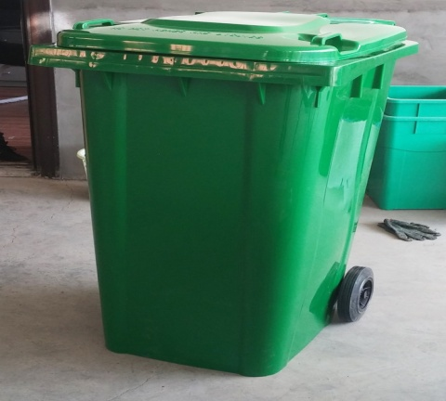 | 200
备注： 1、以上带参数必须响应,否则为无效报价。
2、供货时间为合同签订后2日内完成供货安装调试；
3、本项目为一整包，最高限价为人民币42000元人民币，超过最高限价的为无效报价。
验收方式：
1重量：现场称重测试。未达到要求重量，产品视为不合格。
2桶体装有150公斤以上杂物，从5米高的位置零速度跌落，桶底着地（水泥地），桶体无开裂、无明显变形。
3冲击试验:用10公斤大锤三次重击垃圾桶的表面、底部及铁轴，桶体无开裂。
售后服务：质保三年，质保期内如有明显损坏进行1:1调换（人为损坏除外）。

双桥移民迁建小区物业用垃圾桶采购项目报价函
（报价必须严格按此格式，其他格式将不被接受）
序  号 | 设备  名称 | 要求技术参数 | 所投产品品牌、型号及技术参数  （须详细描述） |  | 参数响应情况(注明正偏离、不偏离或负偏离) | 数量 | 单价（元） | 合价（元） | 供货时间承诺
1 |  |  | 品牌
 |  |  | 型号
 |  |  | 参数
… |  |  | 品牌
 |  |  | 型号
 |  |  | 参数

注：此表内容若单页填不下，可按同样格式扩展，但每页均需盖投标供应商公章；必须确保公章清晰。
合计报价（大写）： 元 （￥ 元） 单位：人民币 元
供应商名称（盖单位公章）： 法定代表人或联系人（签名）：
联系电话： 日 期： 年 月 日

